Государственное казённое учреждение Республики Бурятия «Противопожарная служба Республики Бурятия»
3-й Тарбагатайский отряд ГПС РБ
Буряад Уласай hангай эмхи зургаан «Туймэр саралгын Буряад Уласай албан»
3- ын Тарбагатайскын ОГПС РБ

Директорам Школ Тарбагатайского района

ул. Пушкина,2, с. Тарбагатай, 671110,
тел: (301-46) 56-1-01
факс (301-46) 56-1-12
Е-mail: tarbagatay_ogps7@mail.ru
15 ноября 2019г. № 225-1-26

Уважаемые Коллеги!
Прошу Вас, организовать участие в Республиканском конкурсе детско-юношеского творчества по пожарной безопасности «Безопасный новый год», учащихся вашей школы.
Работы для предварительного отбора необходимо представить до 1 декабря 2019г. в 3-й Тарбагатайский отряд Государственной противопожарной службы Республики Бурятия, по адресу с. Тарбагатай ул. Пушкина 2.

С уважением

Начальник 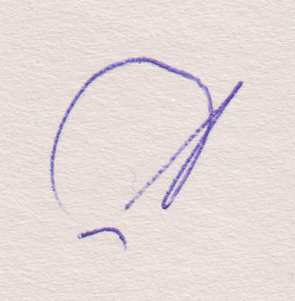 В.И. Родионов

Исп.Зайцева С.А.
Тел.8-301-46-56-112

